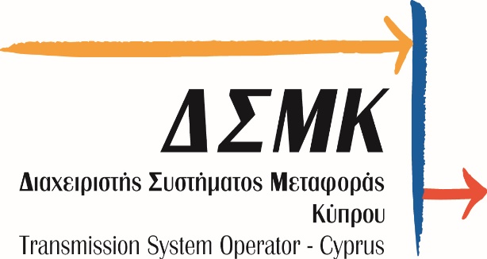

ΚΑΝΟΝΕΣ
ΜΕΤΑΦΟΡΑΣ
ΚΑΙ
ΔΙΑΝΟΜΗΣ

ΤΡΟΠΟΠΟΙΗΣΗ ΠΡΟΤΕΙΝΟΜΕΝΗΣ ΕΚΔΟΣΗΣ 5.3.1

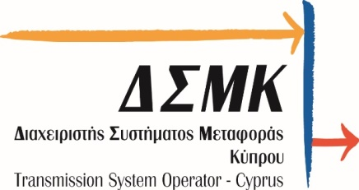

ΤΡΟΠΟΠΟΙΗΣΗ ΠΡΟΤΕΙΝΟΜΕΝΗΣ ΕΚΔΟΣΗΣ 5.3.1

Η προτεινόμενη τροποποίηση αφορά αλλαγή σε σχέση με την Προτεινόμενη Έκδοση 5.3.1 των ΚΜΔ που υποβλήθηκε προς έγκριση στη ΡΑΕΚ στις 27/06/2022 μετά την ολοκλήρωση της σχετικής Διαδικασίας Διαβούλευσης και θα υποβληθεί εκ νέου προς έγκριση στην ΡΑΕΚ.

ΚΑΝΟΝΕΣ ΜΕΤΑΦΟΡΑΣ ΚΑΙ ΔΙΑΝΟΜΗΣ

ΤΡΟΠΟΠΟΙΗΣΗ ΠΡΟΤΕΙΝΟΜΕΝΗΣ ΕΚΔΟΣΗΣ 5.3.1

Α/Α | 1
Δ1.11.2 | Έκδοση 5.3.0 | -
Δ1.11.2 | Έκδοση 5.3.1  Όπως υποβλήθηκε για έγκριση στην ΡΑΕΚ 27/06/2022 | Ο ΔΣΔ, για σκοπούς εύρυθμης λειτουργίας του Ηλεκτρικού Συστήματος, μπορεί ανά πάσα στιγμή να διακόψει ή να περιορίσει, ανάλογα με τα διαθέσιμα μέσα, την παροχή ηλεκτρικής ενέργειας προς το Σύστημα Διανομής από Μονάδες ΑΠΕ με εγκατεστημένη ισχύ μεγαλύτερη ή ίση με 5 kW και μικρότερη από 120 kW, μέσω κατάλληλου συστήματος τηλεχειρισμού. Για τον σκοπό αυτό, οι αιτητές για σύνδεση Μονάδων ΑΠΕ με το Σύστημα Διανομής πρέπει να συμμορφώνονται με τις απαιτήσεις των σχετικών προνοιών του εκάστοτε εν ισχύι Τεχνικού Οδηγού ή/και τους όρους της Προσφοράς και της Σύμβασης Σύνδεσης. Για υφιστάμενες Μονάδες ΑΠΕ για τις οποίες η Σύμβαση Σύνδεσης υπογράφηκε πριν την ημερομηνία δημοσίευσης της παρούσας έκδοσης των ΚΜΔ από την ΡΑΕΚ ισχύουν οι σχετικές πρόνοιες της Σύμβασης Σύνδεσης.
Δ1.11.2 | Έκδοση 5.3.1  Προτεινόμενη τροποποίηση 10/02/2023 | Ο ΔΣΔ, για σκοπούς εύρυθμης λειτουργίας του Ηλεκτρικού Συστήματος, μπορεί ανά πάσα στιγμή να διακόψει ή να περιορίσει, ανάλογα με τα διαθέσιμα μέσα, την παροχή ηλεκτρικής ενέργειας προς το Σύστημα Διανομής από Μονάδες ΑΠΕ με εγκατεστημένη ισχύ μεγαλύτερη ή ίση με 4,16 kW και μικρότερη από 120 kW, μέσω κατάλληλου συστήματος τηλεχειρισμού. Για τον σκοπό αυτό, οι αιτητές για σύνδεση Μονάδων ΑΠΕ με το Σύστημα Διανομής πρέπει να συμμορφώνονται με τις απαιτήσεις των σχετικών προνοιών του εκάστοτε εν ισχύι Τεχνικού Οδηγού ή/και τους όρους της Προσφοράς και της Σύμβασης Σύνδεσης. Για υφιστάμενες Μονάδες ΑΠΕ για τις οποίες η Σύμβαση Σύνδεσης υπογράφηκε πριν την ημερομηνία δημοσίευσης της παρούσας έκδοσης των ΚΜΔ από την ΡΑΕΚ ισχύουν οι σχετικές πρόνοιες της Σύμβασης Σύνδεσης.

